**INSTITUTO TECNOLÓGICO DE TIJUANA**

**SUBDIRECCIÓN ACADEMICA**

**DEPARTAMENTO DE SISTEMAS Y COMPUTACIÓN**

**SEMESTRE ENERO - JUNIO 2020**

**CARRERA:**

**INGENIERIA INFORMATICA**

**MATERIA:**

**DESARROLLO DE APLICACIONES PARA DISPOSITIVO MOVILES**

**UNIDAD: 2**

**NOMBRE:**

**JOSUE ADAN JAIMES PEREZ**

**NOMBRE DEL PROFESOR:**

**JUAN MANUEL HERNANDEZ MARTINEZ**

**FECHA**

**13 de MAYO de 2020**

app.module.ts

import { NgModule } from '@angular/core';

import { BrowserModule } from '@angular/platform-browser';

import { RouteReuseStrategy } from '@angular/router';

import { IonicModule, IonicRouteStrategy } from '@ionic/angular';

import { SplashScreen } from '@ionic-native/splash-screen/ngx';

import { StatusBar } from '@ionic-native/status-bar/ngx';

import { AppComponent } from './app.component';

import { AppRoutingModule } from './app-routing.module';

import { HttpClientModule } from '@angular/common/http';

@NgModule({

  declarations: [AppComponent],

  entryComponents: [],

  imports: [BrowserModule, HttpClientModule, IonicModule.forRoot(), AppRoutingModule],

  providers: [

    StatusBar,

    SplashScreen,

    { provide: RouteReuseStrategy, useClass: IonicRouteStrategy }

  ],

  bootstrap: [AppComponent]

})

export class AppModule {}

task.service.ts

import { Injectable } from '@angular/core';

import { HttpClient } from '@angular/common/http';

import { Task } from '../interface/task';

@Injectable({

  providedIn: 'root'

})

export class TaskService {

  private api = 'https://jsonplaceholder.typicode.com';

  constructor(private http: HttpClient) { }

  getAllTasks() {

    const path = `${this.api}/todos/`;

    return this.http.get<Task[]>(path);

  }

}

home.page.ts

import { Component, OnInit } from '@angular/core';

import { TaskService } from '../service/task.service';

import { Task } from '../interface/task';

@Component({

  selector: 'app-home',

  templateUrl: 'home.page.html',

  styleUrls: ['home.page.scss'],

})

export class HomePage {

  tasks: Task[] = [];

  constructor(

    private taskService: TaskService

    ) {}

    ngOnInit(){

      this.taskService.getAllTasks()

      .subscribe(tasks =>{

        console.log(tasks);

        this.tasks = tasks;

      });

    }

}

home.page.html

<ion-header>

  <ion-toolbar color="primary">

    <ion-title>

      Examen lista de seleccion

    </ion-title>

  </ion-toolbar>

</ion-header>

<ion-content>

  <ion-list>

    <ion-item *ngFor="let task of tasks">

      <ion-label>{{ task.title }}</ion-label>

      <ion-checkbox [checked]="task.completed" slot="start"></ion-checkbox>

    </ion-item>

  </ion-list>

</ion-content>

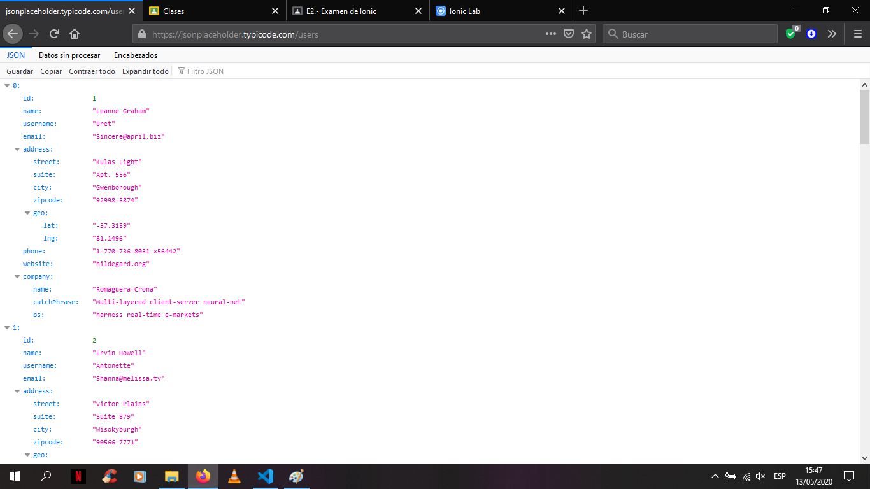

Conclusion:

Con una clave API puede realizar solicitudes a algunos servicios. Si no utiliza un API, la ejecución no puede seguir y aparecer.

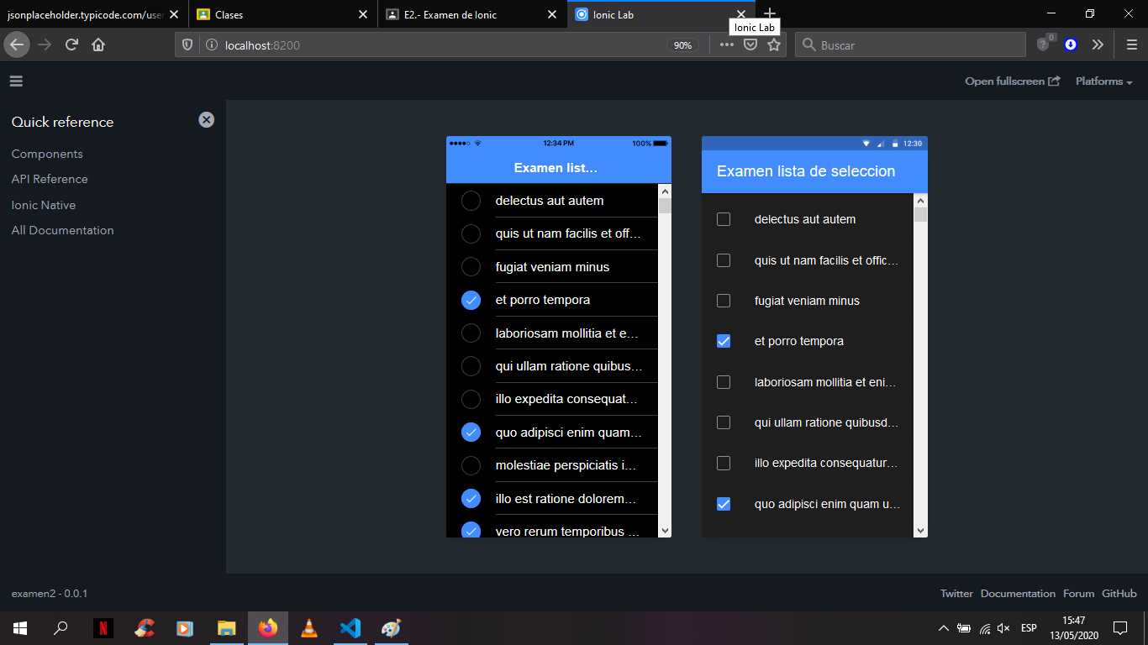Resultado del Rest-Api

<https://jsonplaceholder.typicode.com/>

<https://jsonplaceholder.typicode.com/users>